السياسات الحكومية و اثرها على التغيرات السوقية و مردودها على البائع و المشتري :
- سياسات تحديد الأسعار و الاجور :
- تحديد الحد الأعلى للأسعار :
- تشريع الحد الأعلى للسعر هو قانون يلزم المتعاملين في سوق سلعة معينة بعدم زيادة السعر عن المستوى المنصوص عليه .
- يوضح الرسم البياني التالي حالة التوازن قبل تدخل الحكومة في سوق استئجار المساكن في إحدى المدن , حيث ان متوسط الإيجار عند التوازن هو R₁ و عدد المساكن التوازني هو X_{1.}
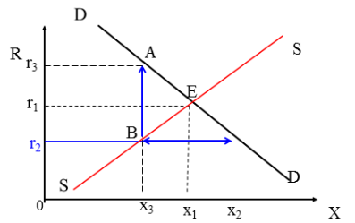
- وضع حد أعلى لسعر الإيجار عند r₂ يؤدي إلى عجز قدره (x2-x3) و ارتفاع في إيجار السوق السوداء إلى r₃ كحد أقصى يتجاوز إيجار التوازن r₁ .
- تأثير تحديد الحد الأعلى للأسعار :
- حدوث نقس أو عجز في السلعة .
- هدر الموارد في البحث دون جدوى .
- ظهور السوق السوداء حيث تباع السلعة بأسعار قد تفوق سعر التوازن الأصلي و تسمى أسعار الطلب.
- تحديد الحد الأدنى للأسعار :
- بوجود قانون لا يجيز بيع سلعة معنية بأقل من السعر الحكومي , مثل قانون الحد الأدنى لأجور العمال غير المهرة .
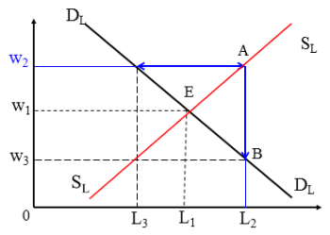
- يوضح الرسم البياني التالي ووضع التوازن في سوق العمل غير الماهر في غياب التدخل الحكومي حيثw₁ و L_{1 .}
- تأثير تحديد الحد الأدنى للأجور :
- ظهور البطالة بين العمال غير المهرة
- هدر الموارد في البحث عن العمل دون جدوى
- ظهور السوق السوداء يقبل العمال فيها بأجور تقل عن الأجر التوازني , و تسمى أجور العرض .
- تقرر الحكومة حد أدنى الأجور العمال غير المهرة يؤدي إلى ظهور بطالة حجمها ( L₂-L₃) مما يدفع بعض العمال إلى قبول أجور W₃ كحد أدنى تقل عن أجر التوازني.

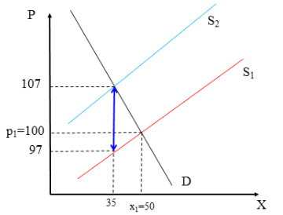
- السياسات الضريبية :
ضريبة الإنتاج : ضريبة الإنتاج هي قدر من المال تأخذه الحكومة من المنتج أو البائع مقابل كل وحدة مباعة من السلعة أو الخدمة . وفي الرسم البياني التالي نفترض أن سوق السلعة X كان في حالة توازن عند : 100 = P₁ و 50 = X₁ قبل الضريبة .
توزيع العبء الضريبي : في حالة ضريبة الإنتاج أو المبيعات تقع مسؤولية سداد الضريبة على المنتج او البائع . ولكن هل يسدد البائع الضريبة بالكامل من إيرادات البيع أم أن بإمكانه نقلها كليا ً او جزئيا ً إلى المستهلكين ؟

- فرض الضريبة : ينقل خذ العرض من S1 إلى S2 يرتفع سعر المشتري إلى 107 ريال بدلا ً من 100 ريال و يسهم في سداد الضريبة بمقدار 7 ريال , بينما ينخفض سعر إلى البائع 97 و يسهم بمقدار 3 ريال في سداد الضريبة . و تحصل الحكومة على إيراد كلي قدره 35*(107-97)=350 ريال , منها 35*7=245 ريال على حساب المستهلك وما تبقى أي 35*3=105 ريال على حساب المنتج .

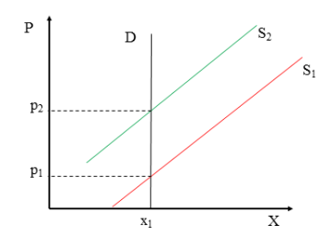
السياسات الضريبية و حالات المرونة المختلفة لعرض و الطلب :
- الطلب عديم المرونة :
يفترض في هذا التحليل أن خط العرض اعتيادي أي ذي انحدار موجب , أما خط الطلب فيفترض أنه عديم المرونة أي خط عمودي كما يتضح من الرسم البياني التالي:

- في حالة الطلب عديم المرونة يتحمل المشتري الضريبة كاملة , و يرتفع سعر المشتري بمقدار الضريبة ولا يسهم البائع في تحمل الضريبة ,
كما في حالة الأدوية عديمة البدائل .

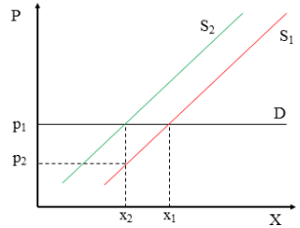
- الطلب المرن تماما ً :
يفترض ان خط العرض اعتيادي أي ذي انحدار موجب , أما خط الطلب فيفترض مرن تماما ً أي خط أفقي كما في الرسم البياني التالي :
- في حالة الطلب المرن تماما ً يتحمل البائع الضريبة كامل و ينخفض سعره بمقدار الضريبة ولا يسهم المشتري في تحمل الضريبة . مثل حالة السلعة ذات البدائل العديدة , حيث يتمكن المشتري من استهلاك البدائل غير الخاضعة للضريبة , فيتفادى بذلك تحمل عبء الضريبة .

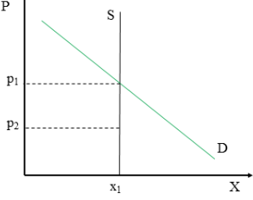
- العرض غير المرن تماما ً :
يفترض أن خط الطلب اعتيادي أي ذي انحدار سالب , بينما خط العرض غير مرن تماما ً.
- في حالة العرض عديم المرونة يتحمل البائع الضريبة كاملة و ينخفض سعر البائع بمقدار الضريبة لعجزه عن تفادي الضريبة بالتحول إلى السلع البديلة في الانتاج , غير الخاضعة للضريبة .

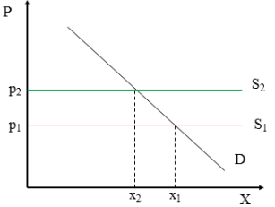
- العرض المرن تماما ً :
في حالة الطلب الاعتيادي و العرض تام المرونة , يكون خط العرض أفقيا ً عند سعر التوازن قبل الضريبة , كما في الرسم البياني التالي :
- في حالة العرض المرن تماما ً يتحمل المشتري الضريبة كاملة و يرتفع سعر المشتري بمقدار الضريبة , ولا يسهم البائع في تحمل الضريبة , حيث بإمكان البائع التحول إلى إنتاج أو بيع البدائل غير الخاضعة للضريبة لتفادي تحمل عبء الضريبة .

سياسة استقرار دخول المزارعين :
تتقلب أسعار المنتجات بشكل مباشر على دخول المزارعين . لذلك فقد لجأت بعض الدول إلى إتباع سياسات اقتصادية تستهدف المحافظة على استقرار أسعار المنتجات الزراعية , و بالتالي استقرار دخول المزارعين .
و يوضح الرسم البياني التالي حالة التوازن المتوقع في سوق إحدى المنتجات الزراعية مثلا ً القمح .
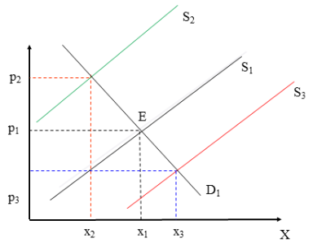
أثر تقلبات الإنتاج على دخول المزارعين : تؤدي المواسم الزراعية الجيدة إلى انخفاض دخول المزارعين , في حين تؤدي المواسم الزراعية السيئة إلى زيادة دخولهم .
- تؤدي تقلبات الإنتاج الزراعي إلى تقلبات في الاسعار المنتجات الزراعية , و لكن في الاتجاه المعاكس . و كلما انخفضت مرونة الطلب على السلع الزراعية , كان أثر تقلبات الإنتاج على الأسعار أكبر .

سياسات استقرار أسعار المنتجات الزراعية :
تتمثل أهم سياسات دعم استقرار الأسعار الزراعية فيما يلي :
التعويضات : تعمل الحكومة على الحيلولة دون انخفاض أسعار المحاصيل الزراعية عن طريق خفض الإنتاج , بتعويض المزارعين عن المساحات غير المزروعة .
حصص الإنتاج : و هو نظام لتقييد الإنتاج و الحد من زيادة العرض إلى مستويات تهدد بانخفاض السعر عن مستواه المستهدف لاستقرار دخول المزارعين .
تحديد الحد الأدنى للسعر : تحديد حد أدنى لأسعار المنتجات الزراعية من أجل حماية دخول المنتجين الزارعين .
مخزون موازنة الأسعار : بناء مخزون من السلع المراد الحد من تقلبات أسعارها بشراء الفائض في سنوات وفرة المحصول , ثم بيع كميات من هذا المخزون في سنوات انخفاض الانتاج .

